**实践报告（Design and Building 2）**

**课程编号：3152120160 实践课程名称：Design and Building 2 学年：2 学期：春**

|  |  |  |  |  |
| --- | --- | --- | --- | --- |
| **学生姓名** | | 胡逸同 | **学号** | 2020213350 |
| **指导教师姓名** | | 李晶 | **起止时间** | 2022.7.3－2022.7.8 |
| **项目名称** | | 仓库管理系统 | | |
| **项**  **目**  **内**  **容**  **（200字左右）** | 设计了一个面向管理者和工人的仓库管理Web应用程序：  中期验收已实现功能：  用户通过网页登录该系统。  工人可以查询各个仓库的信息及其内部的货物，查询全部货物信息；  管理者具有工人的全部功能，同时还可以管理仓库的工人（增加/删除），增加仓库。  以上的查询结果将以表格的形式展示在相应页面上。  最终版本功能：  用户角色分为三种：管理员(admin)，管理者(manager)，工人(worker)，机器人(robot)  工人可依据自身权限查询相关仓库/货物的可访问信息，入库出库移库货物，使用机器人，还可以更新个人信息。一个工人可以管理多个仓库，一个仓库可以有多个工人。  管理者可依据自身权限查询相关仓库/货物的可访问信息，管理自己所属仓库下的全部工人(增加/移除/移动)，增加/删除仓库，更新个人信息。和工人一样，管理者与仓库是多对多关系。  管理员具有全部角色的全部功能，同时可以管理管理者（增加/删除）。  机器人可依据权限操作仓库中的货物（入/出/移）。 | | | |
| **结**  **论**  **（200字左右）** |  | | | |
| **评语** | | | | |
| **成绩（百分制）：**  **指导教师签字：**  **年 月 日** | | | | |

**Design and Building 2**

**2021 学年第 2 学期**

**项目总结报告**

**（每人一份）**

**项目完成人：**

**姓名：_ 胡逸同 学号： 2020213350**

**指导教师： 李晶**

**日 期： 2022年 7月 11日**

**一 .项目开发及运行环境（说明本项目需要的环境）**

**JDK: 18 Tomcat: 9.0.64 MySQL: 8.0.29 JDBC: 8.0.29**

**IDE: IDEA**

**二 .项目内容（说明个人负责的内容部分，如：问题分析、设计方案、算法、设计图、功能分析、系统设计等）**

**主要负责数据库和后端功能（登录，注册，工人增删更新）。**

**系统功能设计(中期阶段)：**

**用户角色分为三种：管理员(admin)，管理者(manager)，工人(worker)。**

**工人可依据自身权限查询相关仓库/货物的可访问信息，入库出库移库货物，使用机器人，还可以更新个人信息。一个工人可以管理多个仓库，一个仓库可以有多个工人。**

**系统通过登录用户的用户名确定用户身份（工人or管理者），并将登录者信息存入vo包中的user实例中。**

**工人可以查询各个仓库的信息及其内部的货物，查询全部货物信息；**

**管理者具有工人的全部功能，同时还可以管理仓库的工人（增加/删除），增加仓库。**

**以上的查询结果将以表格的形式展示在相应页面上。**

**全部功能（基本实现）：**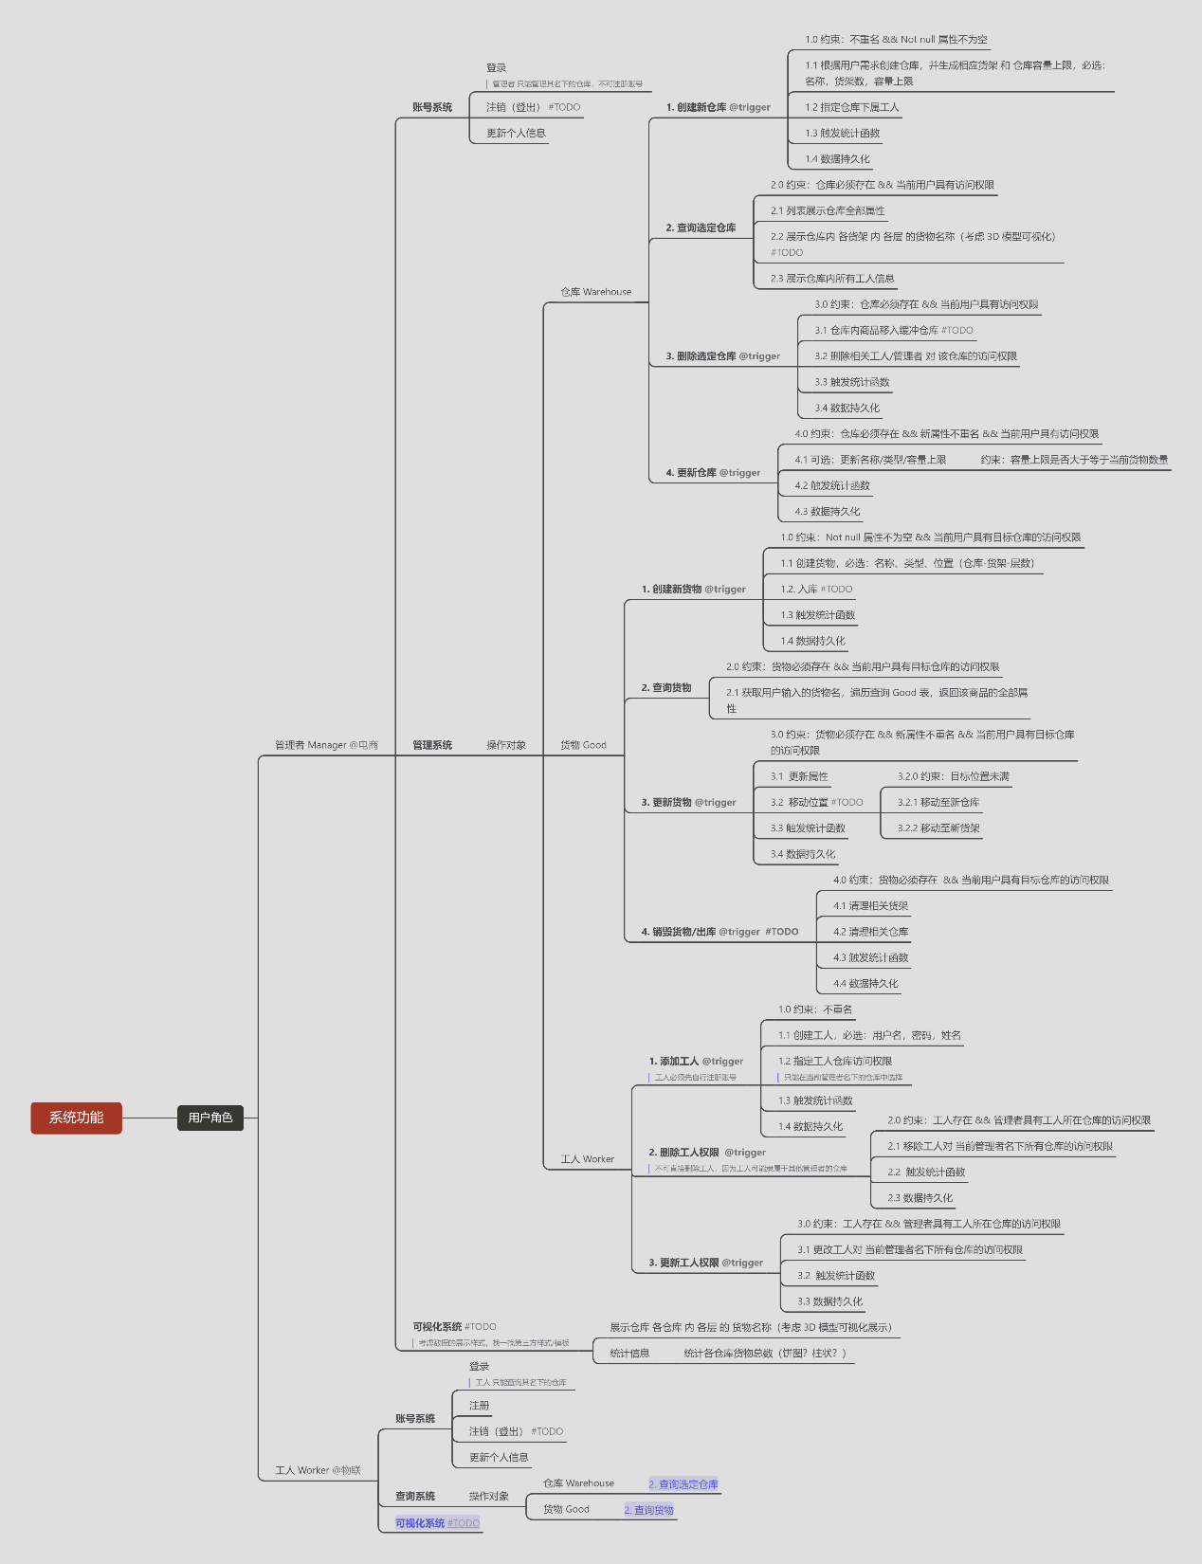

**数据库设计：**

**首先与组员讨论确定了各种用户的需求，然后将需求拆分重组，按照面向对象的设计思路，将系统功能分成多个类及其内部属性和方法，每个类（管理者、工人、仓库、货物）相当于一个实体，即数据库中的一个表；**

**随后确定了实体间的关系（管理者－仓库：多对多，工人－仓库：多对多，仓库－货物：一对多）并创建外键。**

**细化每张表内各属性的约束，如：PK, NN, AI, UNIQUE, 默认值和表达式。**

**使用Workbench制作EER图，并导出为SQL文件。**

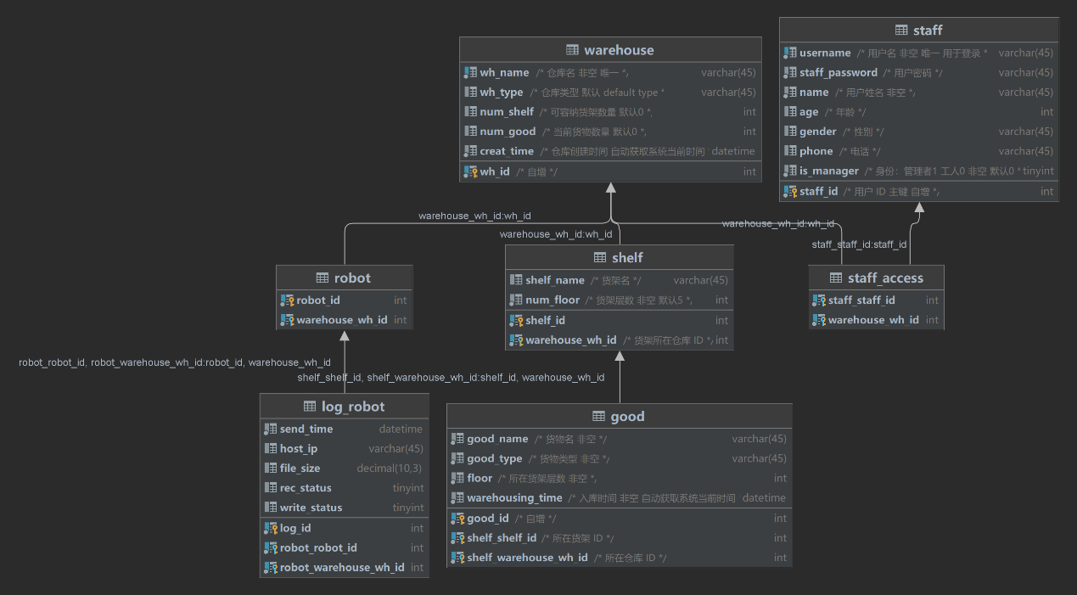

**数据库部署：**

**利用本人的阿里云ECS和域名(metattri.com)，部署云数据库。**

**在ECS中安装Docker并创建了4个MySQL-server容器（其余3个是帮助其他小组创建的），初始化数据库配置并开启了root用户的远程访问权限，设置了Docker的自动快照功能（成功帮助某一组恢复了误操作），最后将SQL文件和预生成的CSV数据导入数据库。**

**数据库连接：**

**设置域名解析，将二级域名dev.metattri.com指向阿里云ECS的IP，分别设置4个容器的端口转发（3306->330 6/7/8/9），并设置ECS的防火墙放行相应端口。**

**后端功能：**

**登录：**

**三 .项目运行结果及分析（运行截图及说明）**

**DDDD**

**四 . 项目心得及体会**

**顺利完成了中期验收要求的基本功能，其他功能正在完善中。**

**这次开发使用Github做云仓库，Git做版本控制，避免了去年小学期版本混乱问题，但是前后端分离的开发模式还不熟练。没有在第一时间将后端接口写好提供给前端同学，而是埋头实现后端功能，导致前端同学部分功能自己写接口自己实现，系统划分在模块和**

**层次之间反复横跳，效率很低；**

**前期系统功能设计过于丰富，规定时间内难以实现，以后要吸取教训，考虑实际开发水平和时间，设计系统功能。**

**前期没有充分调查新技术(MyBatis)，而是保守地选择了自己熟悉的方法，手动实现了部分MyBatis已有的功能，造了轮子。同时持久话操作中有大量相似功能代码片段，封装质量还可以进一步提高。**